**¿Que te Pinta?**

------------------------------

**Programadores: Joaquin Medrano y Emilio Benito**

**Encargado del Informe:Emilio Benito y Jonatan D’Angelo**

**Proyecto a cargo de: Gabriel Teruel y Gonzalo Almendro**

**División: 6°10°**

**-.2016.-**

**Funcionamiento:**

-Esta “app” muestra la posición de los distintos bares, pubs y boliches que el Gobierno de la Ciudad nos proporciona mediante una base de datos pública.

-Se pueden aplicar filtros como un rango de metros o por cantidad de boliches más cercanos a nuestra posición actual.

-Sincronización con Google Maps

Fases:

N° 1:De la página del gobierno descargar el .csv(Base de datos) que contiene los datos necesarios para trabajar.

N° 2: Descargar Librerias necesarias para utilizar en Eclipse(java).

Las librerías serían:

-JXBrowser(la default y la version .win) y su licencia, que para conseguir esta es necesario registrarse en la página oficial de “JXBrowser” y pedirla. Una vez hecho esto te la envian al mail.

-Mysql-conector-java.

N° 3: Con todo eso empezamos a escribir el código del proyecto: Primero hicimos que muestra el mapa de google maps mediante frames y paneles.

Nº 4: Continuamos mostrando un punto cargando coordenadas. Luego cargando varios puntos.

N° 5: Creamos la conexión a la base de datos para utilizar los valores reales de los boliches

Nº 6: Con los datos que rescatamos de la BDD creamos una lista para guardarlos y poder usarlos mejor.

Nº7: Aplicamos filtros. Uno es que muestre los X boliches más cerca según tu posición actual y otro que muestre todos los boliches según un X rango en metros desde tu posición actual.

Los valores X los determina el usuario.

Nº8: Agregamos una interfaz gráfica básica, con opciones de filtros, campos para poner valores y un botón que aplica los filtros necesarios los guarda en otra tabla de la misma BDD y reinicia la app logrando que el mapa muestre los boliches filtrados.

Nº9: Agregamos diseño y cosas para que la app se vea más atractiva.

(Fondo, fuentes, etc..).

Como se usa:

Esta aplicación está programada en java de forma para que pueda correr en un entorno web. Su forma de uso es sencilla tal como puede ser el uso de las aplicaciones “Como llego“ o “BA movil”. En la siguiente imagen se muestra la interfaz “básica” pero atractiva que posee:

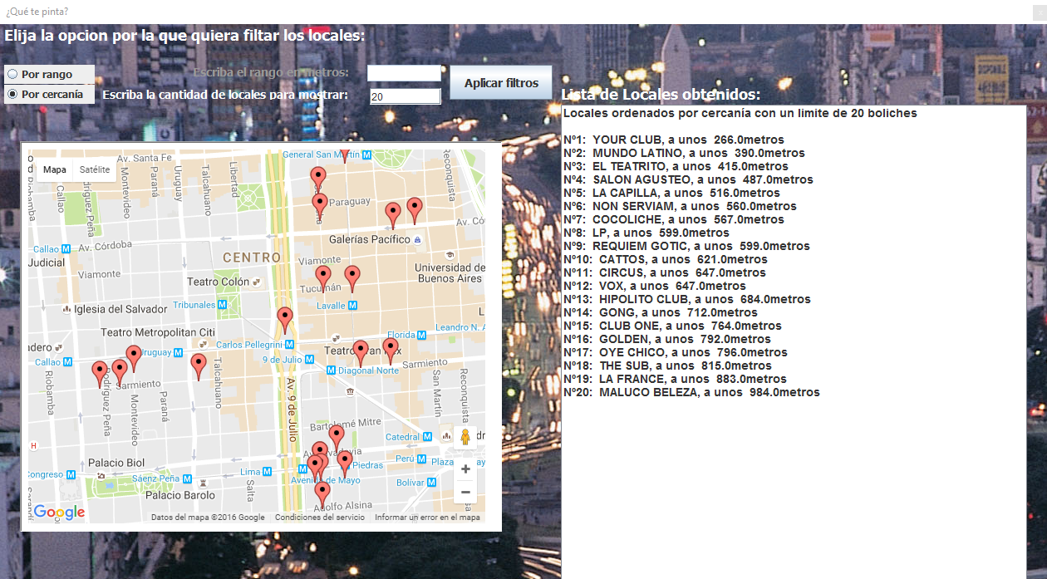

Como se ve ahí, seleccionando una opción y completando un simple valor podemos encontrar los distintos boliches, pub o bares para poder disfrutar la noche.

Diagrama de clases:

A continuación se muestra el diagrama de clases de la aplicación

Diagrama 2.png

Diagrama de secuencia:

A continuación se presenta el diagrama de secuencia que muestra la interacción entre las clases del programa.

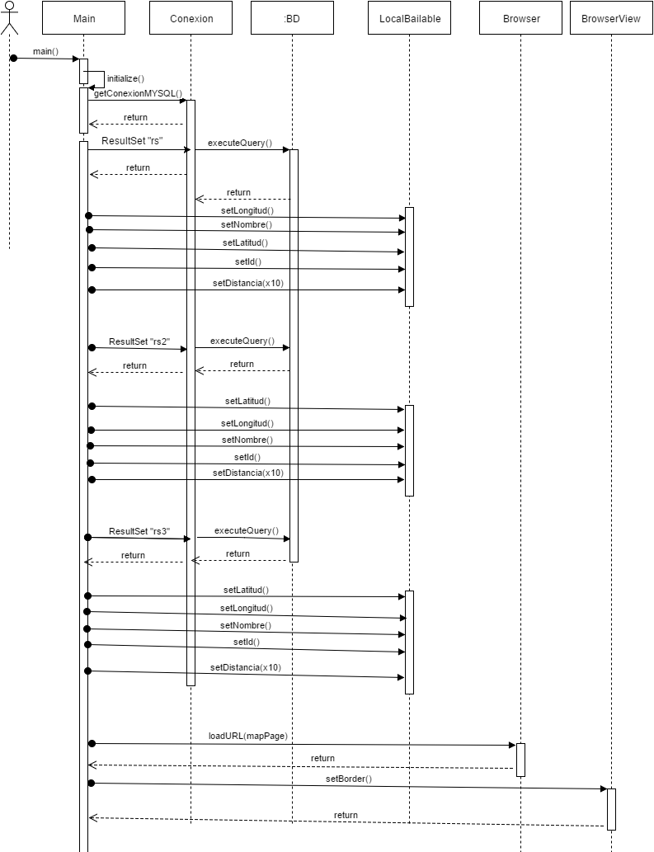

**Bibliografía:**

[**http://www.myjavazone.com/2010/11/localizacion-geografica-en-java.html**](http://www.myjavazone.com/2010/11/localizacion-geografica-en-java.html)

[**https://www.teamdev.com/jxbrowser**](https://www.teamdev.com/jxbrowser)

[**https://dev.mysql.com/doc/connector-net/en/connector-net-tutorials-connection.html**](https://dev.mysql.com/doc/connector-net/en/connector-net-tutorials-connection.html)